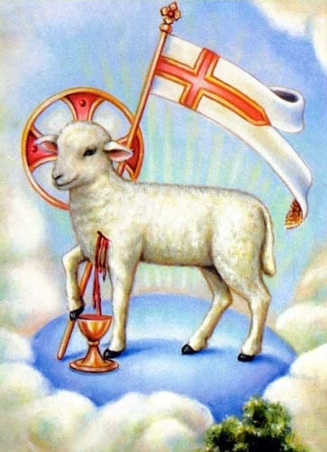 **Jak vítězit nad všemi problémy**

**aneb**

**život ze svátostí**

**Jan Chlumský**

#### 2008

**Eucharistie**

**(4A)**

Večer před svým utrpením vzal Ježíš při večeři do svých svatých rukou chléb, vzdal díky Otci, lámal, dával svým učedníkům a řekl: ***„Vezměte a jezte z toho všichni: Toto je moje tělo, které se za vás vydává.“***

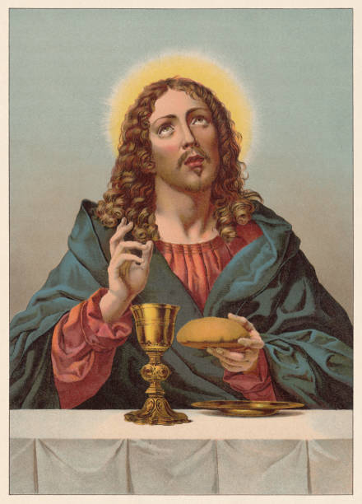Po večeři vzal také kalich, znovu vzdal Otci díky, dal učedníkům a řekl:  ***„Vezměte a pijte z něho všichni: Toto je kalich mé krve, která se prolévá za vás všechny na odpuštění hříchů. Toto je smlouva nová a věčná. To konejte na mou památku.“***

Onu moc proměňovat podstatu chleba a vína v jeho Tělo a  Krev – tedy konsekrovat je v živou přítomnost Krista – udělil apoštolům, aby ji předávali svým nástupcům – kněžím při jejich platném vysvěcení.

Pozvání k velikonoční hostině

Eucharistie *„je oběť Těla a Krve Pána Ježíše, kterou Ježíš ustanovil, aby pro všechny časy, dokud znovu nepřijde, zachoval v trvání oběť kříže a své církvi tak zanechal památku na svou smrt a na své zmrtvýchvstání. Je znamením jednoty, poutem lásky a velikonoční hostinou, v níž je požíván Kristus, duše se naplňuje milostí a dává se nám záruka věčného života.“ (Kompendium KKC 271 )*

Pán Ježíš zve všechny: *„Pojďte ke mně všichni, kdo se lopotíte a jste obtíženi, a já vás občerstvím.“ (Mt 11,28)*

Pojďte se svými těžkostmi a problémy jakéhokoliv druhu. V mém stínu najdete světlo k jejich vyřešení, získáte posilu a poznáte smysl života. Pojďte a pijte z pramene mé lásky, který vám nabízím. Láska je síla, která překonává všechno, láska přitahuje, láska proměňuje, láska žije z lásky a je nejpotřebnější hodnotou. Když se člověku lásky nedostává, je mu zapotřebí obrátit se tam, kde ji může načerpat – u Ježíše v Eucharistii.

Pozvání k velikonoční hostině je pozváním k plné účasti na mši svaté – k napojení na život Boží v Eucharistii, které je i zapojením do plného života s církví. K plné účasti na slavení oběti mše svaté je zapotřebí i určitá příprava. Před prvním svatým přijímáním má podobu i katechetických setkání.

*„Mše svatá je zároveň a neoddělitelně památka oběti, v níž se zpřítomňuje oběť na kříži a posvátná hostina společenství těla a krve Páně. Avšak slavení eucharistické oběti je zcela zaměřeno na důvěrné spojení věřících s Kristem ve svatém přijímání. Jít k přijímání znamená přijmout samotného Krista, který se za nás obětoval.“ (KKC 1382)*

Přijetí Eucharistie je podmíněno vírou a touhou po Kristu, stavem bez těžkého hříchu, ochotou odevzdat se přijímajícímu Kristu a hodinou eucharistického půstu *(- viz poznámka v pokračujícím textu)*. Lehkých provinění před sv. přijímáním upřímně litujeme a jsou nám odpuštěny příchodem Krista v eucharistii. (Přesto při svátosti smíření, pro kajícnost i z výchovných důvodů, jmenujeme alespoň ty nejčastější, při čemž se nám pak dostává posily a rady k snadnějšímu vítězství nad pokušeními a získáváme lepší vztah k Bohu.)

Eucharistie je živý Ježíš, který ve své lásce chce v nás a pro nás vytvářet s námi jednotu, aby náš život byl jeho životem. Aby on sám byl v nás jako je nebeský Otec v něm a abychom byli uvedeni v dokonalou jednotu, a svět aby poznal, že on je poslaný Otcem a zamiloval si nás jako jeho.(srov Jan 17,23) / Dále jde o to, abychom byli světlem světu a oslavou Boží./

Krátce se podívejme, co ustanovení Eucharistie předcházelo, pak na význam některých použitých slov a znova se zamysleme nad důvody a velikostí Ježíšova daru, který přesahuje všechny ostatní svátosti. Ty jsou k tomuto vrcholu – Eucharistii – zaměřeny jako k svému cíli. (srov. výrok Tomáše Akvinského v KKC 1211)

Pán Ježíš poprvé o svém rozhodnutí, být pro nás svátostným životodárným pokrmem, začal hovořit krátce poté co na břehu Tiberiadského jezera v Galileji z pěti ječných chlebů a dvou ryb nasytil pět tisíc mužů. Velikost zázraku podtrhlo 12 košů sesbíraných úlomků či drobtů (viz Jan 6, 1-15). Zázrak měl vést ke snazšímu přijetí pozdějšího svátostného nasycení k životu duše. Ježíš ho ohlásil, když jej dalšího dne vyhledali v Kafarnaum (viz Jan 6,22-69). Nejprve jim vyčetl, že ho hledali ne proto, že viděli znamení, ale proto, že jedli chléb a nasytili se a vyzval je: *„Neusilujte o pomíjející pokrm, ale o pokrm zůstávající pro život věčný; ten vám dá Syn člověka, jemuž jeho Otec, Bůh, vtiskl svou pečeť.“(Jan 6,27)* V pokračujícím rozhovoru, jim na jejich dotaz Ježíš řekl, jaký skutek od nich Bůh žádá: *„Abyste věřili v toho, koho on poslal.“* Těm však byl zázrak s chleby nedostatečný, chtěli vidět další znamení a vše, co Ježíš dokáže. Přitom vzpomněli na manu, která od hladu chránila jejich předky při putování pouští a o níž je psáno: *„Dal jim chléb s nebe.“(Neh 9,15; Ex 16,15)* Tato mana však byla předobrazem toho chleba, o kterém Ježíš začínal mluvit. Vysvětloval jim: *„Boží chléb je ten, který sestupuje s nebe a dává život světu.*“ – Nuže, chceme ho vidět a dostávat stále. To byl postoj, který v tu chvíli Ježíšovi posluchači zaujali. Ježíš nato řekl: *„Já jsem chléb života; kdo přichází ke mně, nikdy nebude hladovět, a kdo věří ve mne, nikdy nebude žíznit.“ (Jan 6,35)* Poukazoval i na Izaiášovo proroctví, že všichni budou vyučeni od Boha. Současně je i s apoštoly velmi nekompromisně podrobil zkoušce víry, když řekl: *„A chléb, který já dám, je mé tělo, dané za život světa.“* A zdůraznil: *„Kdo jí mé tělo a pije mou krev, má život věčný a já ho vzkřísím v poslední den. Kdo jí mé tělo a pije mou krev, zůstává ve mně a já v něm.“(Jan 6,54.56.)* Dále přidává vysvětlení: ten „*bude mít život ze mne*.“

Kristova slova jsou předmětem víry a na té závisí naše spása. On také řekl: *„Kdo uvěří a přijme křest, bude spasen; kdo však neuvěří, bude odsouzen.“(Mk 16,16)*

Příprava na svátost má dvě podstatné části: jedna spočívá ve víře a druhá v lásce. K první napomáhá katecheze a ke druhé dopomáhá prožívání přítomnosti Krista a jeho poznávání. Obojí závisí na milosti a daru Ducha svatého. Ten však není odpírán těm, kdo o něj prosí.(viz Lk 11,13)

Kdo se ze zásady staví proti pravdám víry, tomu nepomohou žádné zázraky jak jsme viděli u mnohých, kteří byli zázračně nasyceni. Přesvědčení, že si sám určím nejlíp, co je pravda, je pouhou pýchou.

P. Alois Pekárek v promluvě na eucharistické téma řekl: „O základních pravdách víry se nedebatuje, víra se přijímá.“ Ale hned k tomu přidal diskusi katolického biskupa z Gázy Samona s islámským muezínem při pouti do Jeruzaléma, aby tím víru posluchačům trochu usnadnil:

Muezín chtěl biskupa před ostatními znemožnit nebo aspoň zahanbit a proto se ho otázal: „Jak vy křesťané můžete věřit, že se chleba mění v Kristovo Tělo?“ A biskup se ho nesnažil přesvědčit o podstatě víry, kterou jistě muezín nechtěl uznat, ale začal odpovídat poukazem na přirozené věci: „Když jste se narodil, byl jste malý, dnes je z vás mohutný člověk. Čím to? – Přijímal jste potravu a chléb se ve vás měnil v tělo. Od narození vám tak přibylo masa i krve. – Jestliže vy dovedete přeměnit pokrm ve své tělo, Bohu to chcete upírat? On že by to nedokázal?“ Muezínovou námitkou bylo, že tvrzení o tom, že Ježíš je i ve velmi maličkém kousku chleba celý, má za nepřijatelné. Biskupovo vysvětlení bylo prosté: „On tam nemá 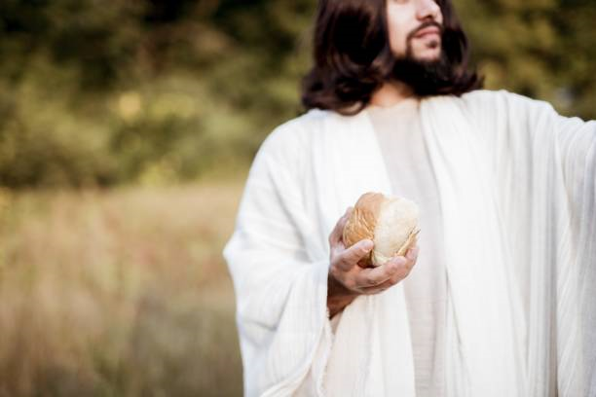fyzické tělo, jaké měl jako člověk, má tam tělo oslavené. Ale hleďte, já se na vás dívám očima, které jsou malé jako sv. hostie a přitom vás vidím celého. Jestli vy se celý můžete vejít do mého oka, může se Ježíš vejít do malé hostie. Nevzdávající se muezín vznesl hned další námitku: „Jak by se dalo pochopit, že Ježíš může být v každé hostii tady v Jeruzalémě i v Betlémě a jinde?“ Tu biskup vytáhl zrcadlo a nechal si od muezína potvrdit, že se v něm vidí. Pak ho rozbil na množství střepů a nechal muezína zírat na to, že je náhle vidět v každém střípku a dodal: „Také Kristus Pán je jeden, ale přítomný v každé sv. hostii na celém světě.“ P. Pekárek v příkladech uveřejněných v „Hořícím srdci“ pokračoval.

Zde však nám stačí přijmout samozřejmou věc, že Bůh by nebyl Bohem a Stvořitelem, (který jediný je dokonalý, všudypřítomný a všemohoucí mimo protiřečení), kdyby nás nekonečně nepřesahoval. Víme jak mnohé technické věci byly před nějakým stoletím pro nepochopitelnost něčím nemožným a nepřijatelným. Proto technická stránka nám nemusí být ve víře problémem, ten může být jen v nás a v našem postoji k Boží nabídce a k nabídce původce zla a otce lži s jeho lákadly.

Přesto některá vysvětlení použitých slov v textu evangelia, který se týká Eucharistie a tajemství víry, si zaslouží pozornosti a pomáhají k lepší možnosti pochopení textu.

„Toto je moje tělo.. Toto je kalich mé krve… - smlouva nová a věčná. To konejte na mou památku.“ – Tato Kristova slova jsou naprosto jednoznačná, Eucharistie je on sám.

V aramejštině tělo znamená živou bytost, osobu, na rozdíl od našeho pojetí, v němž se může jednat i o neživé tělo. V pojetí Izraelitů tělo představovalo jednotu s duchem člověka. Patrné je to u SZ proroků, např. ve znění*: „vyliji svého Ducha na každé tělo“ (Joel 3,1)* nebo *„Přijde se sklonit každé tělo přede mnou, praví Hospodin.“(Iz 66,23*) - ekumenický překlad, ve snaze přizpůsobit se lépe obsahu zde i v 1M 6,12, „každé tělo“ nahrazuje slovy „veškeré tvorstvo“, zatímco u Joela slovo „tělo“ nechává. Ve slovech Ježíše „mé tělo“ představuje tedy celou jeho osobu, v níž lidství je spojeno s božstvím. Kardinál Korec k této skutečnosti dodává, že v Ježíšově výrazu „mé tělo“ je vyjádřena i slabost člověka, chystajícího se na smrt, zatímco jeho božství je věčné. Aby se spojení s ním ve víře stávalo i viditelnou a hmatatelnou skutečností, zvolil k tajemnému úkonu za svátostný znak chléb a víno, pod jejichž způsobou zůstává v Eucharistii po přepodstatnění (transsubstantiatio) při proměňování, při němž koncelebrant propůjčuje svá ústa Kristu.

Památka je slovo, chápané někdy odlišně. V Izraeli biblické připomenutí si nějakého činu představovalo další skutek, který byl s původním činem vnitřně spojen. Obvykle šlo o vyjádření v bohoslužbě týkající se celého národa. Slovo „památku“ představuje proto v duchovním životě izraelitů širší a hlubší význam. (*Ale i u nás se používá slov „vzpomeň si na mne“ ve smyslu prosby o nějaký skutek, ať o dobrodiní nebo připomínku, týkající se chování, ač památce dáváme jiný smysl*.) Tento izraelský význam a chápání slavené památky se týká předně Božích činů a Ježíšova výzva ke konání památky je příkazem v onom (vrcholném) pojetí stálého opakovaného slavení Ježíšova největšího činu – zpřítomňování jeho oběti za nás, včetně přijetí Otcem, které nastalo slavným vzkříšením a nanebevstoupením. On sám je proto Eucharistií v této úrovni, a proto zde platí Ježíšova slova, že tento chléb dává život světu, že vede ke vzkříšení, protože v Ježíši pod svátostnou způsobou se nám dostává život, stejně jako jemu z Otce (viz Jan 6,57).

Zamyšlení nad Ježíšovými slovy nás uvádí do hloubky svátosti, kterou je třeba prožívat a skrze niž se nám dostává přístupu do společenství Nejsvětější Trojice a podílu na božském životě.

P. Marcel Javora v přednášce na téma: „To konejte na mou památku“ odkrýval v tomto příkazu, vedle zpřítomnění Kristovy oběti, další pohled zaměřený na důslednost se vztažením na vlastní osobu – tedy lámat a dávat se jako Kristus. Jeho myšlenku sice katechismus netlumočí, ale ona úzce souvisí s Kristovými slovy: „kdo nenese svůj kříž a nenásleduje mne, není mne hoden.“ (Mt 10,38) K sebezáporu a přijetí kříže po jeho vzoru vyzývá Ježíš i na dalším místě (Mt 16,24). Jde o oběť ztotožnění se s Ježíšem k prospěchu druhých

Papež Jan Pavel II. rovněž zdůrazňoval „darování se plně k dispozici druhým,“ jako smysl kněžského povolání. Lze zde vzpomenout také na slova: „Komu bylo mnoho dáno, od toho se mnoho očekává, a komu mnoho svěřili, od toho budou žádat více.“ (Lk 12,48) V jejich světle jakoby se i plnost darování se, lámání se a oběti života odvíjely od naší schopnosti z obdržené milosti a povolání. Avšak, jak říká P. Marcel, všichni jsme povoláni k oné plné účasti na Eucharistii v okamžiku konsekrace a potažmo celého svého života, který s Kristem a v Kristu při mši svaté odevzdáváme Otci. A aby naše slova byla skutečně pravdivá, musí být pravdivá i naše ochota k oběti života – je-li nám něco zatěžko, stačí si připomenout, že to ještě není ono dávání života. Nikdy nesmí jít o naši lenost a neochotu Krista následovat. Způsobů „lámání se“ a „dávání se“ je tolik, kolik je našich bližních – v nich sám Kristus potřebuje pomoc nést kříž. „Neste břemena jedni druhých, tak naplníte zákon Kristův.“ (Gal 6,2)

Ke slavení Eucharistie patří prožívání mimořádné jednoty. Ve svém vrcholu se s Kristem obětuje celá Církev (putující, trpící i vítězná) a spolu s ním je obětována. Všichni se připojujeme ke Kristu – k jeho modlitbě. Skrze něho vzdáváme Bohu díky a chválu, která stoupá k Bohu a zároveň nám od něj přichází spása.

Ježíš je nám největším darem od Otce, kterého on sám také nejvíc oslavil. Jak uvádí kard. Korec, *„nikdo mu nikdy nevzdal větší úctu a chválu než Ježíš. Nikdo nikdy nemůže vzdát větší dík Bohu než Ježíš ve své oběti… U Ježíše se dík stává něčím nepřevýšitelným a něčím ojedinělým. I on při Poslední večeři vyslovil slova díkůvzdání, ale to nebylo jen děkování slovy, Ježíš vkládal do svých díků svou osobnost, celý svůj život Bohočlověka. A trvale vyjadřuje své poděkování tím, že daruje sebe samého, že obětuje svůj život. A toto dělá ve jménu všech lidí. Když se ve mši svaté připojujeme k tomuto jeho děkování, slavíme Eucharistii, vzdáváme díky nejhlubším myslitelným způsobem.“* Slovo eucharistie pochází z řečtiny a je slovem „vzdávání díků.“ Název je zvolen z děkovného hymnu Večeře Páně pro její vrchol. Mše svatá je tedy slavením díkůvzdání. Slovo mše, latinsky „missa,“ je jméno ze slova „missi“ = „poslaní.“ Účast na mši sv. má mít pokračování v našem dalším životě, do kterého jsme v jejím závěru posíláni slovy „Jděte ve jménu Páně!“ - „poslaní“- „missi.“ Eucharistie je také nazývána Nejsvětější svátost oltářní, protože se uskutečňuje na oltáři.

Ukřižovaný Ježíš je nepřekonatelným vrcholem Boží lásky a Bůh nám nemohl dát větší dar. Někteří světci proto čerpali z kříže veškerou moudrost a učitel církve sv. Bonaventura ho označil za knihovnu, v níž se naučil všemu. Ve mši svaté je tento Otcův dar živý, oslavený a zpřítomněný, aby se stal naším životem.

***Pokračování příště***